Экспорт HTTP

Назначение модуля: передача распознанных номеров посредством HTTP.
Включение модуля.
Для включения модуля выполните следующие действия:
- Выберите в верхнем меню пункт Сервис и в выпадающем меню Настройка;
- В открывшемся окне выберите разделе модули Экспорт HTTP;
- В правой части окна установите флажок напротив пункта Включить и нажмите кнопку Применить.
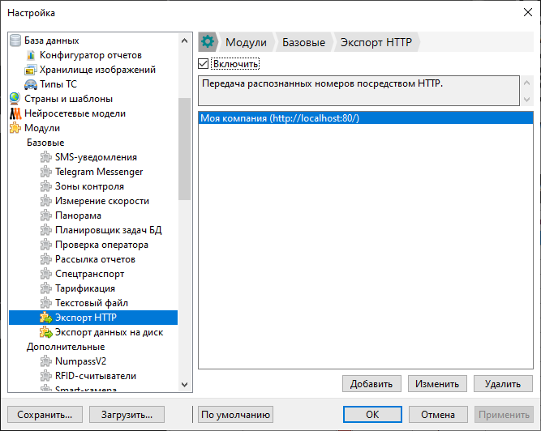
Рисунок 1

Настройки модуля Экспорт HTTP
Нажмите кнопку Добавить, в открывшемся окне введите данные для подключения к серверу.
Настройки включают в себя следующие параметры:
- Название;
- Сервер;
- Порт;
- URL префикс;
- Формат данных;
- Логин — выберите метод аутентификации и введите данные для подключения.
Сохраните данные, нажав кнопку ОК или Применить.
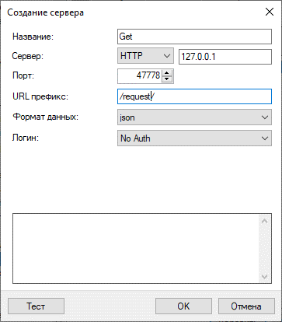
Рисунок 2

Дальнейшая настройка выполняется через триггеры. Создайте новый триггер, выберите событие активации и в качестве выполняемого действия укажите Отправку сообщения по HTTP.
Тело отправляемого сообщения доступно для редактирования. Для этого выберите вариант Пользовательское, после чего станут доступными для настройки поля Параметры и Сообщение.
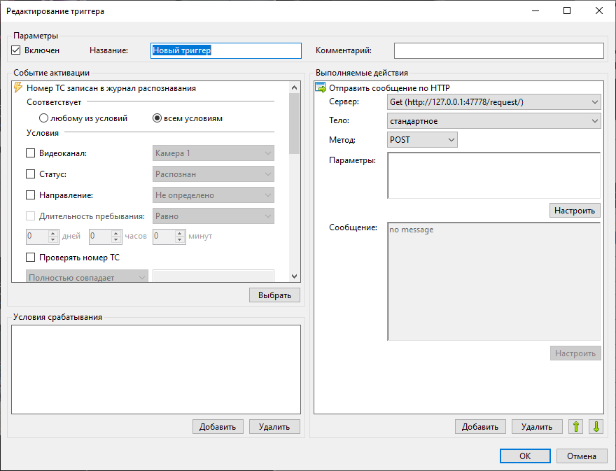
Рисунок 3
Если необходимо, создайте второй триггер с событием активации Получен HTTP ответ, который позволит установить выполняемое действие в ответ на возвращаемый сервером ответ.
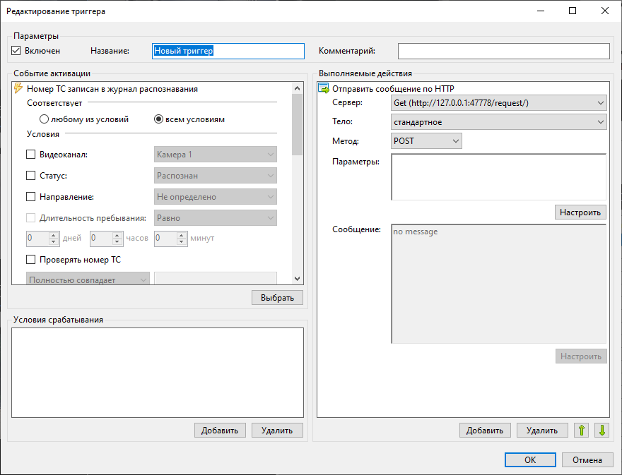
Рисунок 4

Таким образом можно получить следующий алгоритм действий: по мере распознавания ТС Автомаршал будет отправлять данные на сервер и получать от него ответы, которые считает второй триггер и выполнит указанное действие, например, откроет шлагбаум.
При распознавании номера модуль посылает данные по HTTP в следующем формате:
[12:45:46]http://127.0.0.1:47778/request/
Text: {"id":1220,"timeStamp":"16.07.2021 12:45:44", "plate":"A069XB199","plateStencil":"RU_N02_a000aa100","status":"Recognized","direction":2,"passage":1,"videoChannel":0,"videoChannelName":"Camera1","videoChannelId":1,"vechicleDatabaseName":"5545","serverId":1, "serverGuid":"b9d455b7-94a5-4030-97d6-7435bff53167","severName":"PC-TEST"} Response sending. 'StatusCode:200, StatusDescription:OK, ProtocolVersion:1.1’.

События активации
- восход/закат
- по расписанию
- детекция движения
- длительность пребывания превышена
- номер ТС записан в журнал распознавания
- номер ТС распознан
- соединение с камерой восстановлено
- соединение с камерой не восстановлено
- соединение с камерой потеряно
- изменилось значение переменной
- изменилось значение тега
- изменилось состояние входа устройства
- изменилось состояние выхода устройства
- обнаружена RFID метка
- получен http ответ
- получен ответ от Claris
- получен ответ от numpass
- превышена скорость
- распознан передний и задний номер
- событие проверки оператора
- считана карта
- ТС покинуло зону контроля
- ТС распознано в зоне контроля

Событие активации | Контекст
восход/закат | -
по расписанию | -
детекция движения | MotionContext | ITriggerContextValue
длительность пребывания превышена | VehicleRegistrationLogRecord (на каждую запись) | ITriggerRecordListContext, ITriggerContextValue
номер ТС записан в журнал распознавания | VehicleRegistrationLogRecord  CompressedImage (FileNameImage)  AdditionalImages | ITriggerImageContext, ITriggerRecordContext, ITriggerRecordDataContext, ITriggerPlateContext, ITriggerContextValue
номер ТС распознан | VehicleRegistrationRecordData  CompressedImage (FileNameImage)  AdditionalImages | ITriggerImageContext, ITriggerRecordDataContext, ITriggerPlateContext, ITriggerContextValue
соединение с камерой восстановлено | VideoChannelId  VideoChannelName | ITriggerContextValue
соединение с камерой не восстановлено | VideoChannelId  VideoChannelName  SignalLostTimestamp | ITriggerContextValue
соединение с камерой потеряно | VideoChannelId  VideoChannelName  SignalLostTimestamp | ITriggerContextValue
изменилось значение переменной | -
изменилось значение тега | -
изменилось состояние входа устройства | -
изменилось состояние выхода устройства | -
обнаружена RFID метка | RFIDIdentificationData | ITriggerPlateContext, ITriggerContextValue
получен http ответ | HttpWebResponse | ITriggerContextValue
получен ответ от Claris | PlateNumber | ITriggerPlateContext, ITriggerContextValue
получен ответ от numpass | VehicleRegistrationLogRecord  PlateNumber | ITriggerImageContext, ITriggerRecordContext, ITriggerRecordDataContext, ITriggerPlateContext, ITriggerContextValue
превышена скорость | VehicleRegistrationLogRecord  VehicleRegistrationRecordData  VideoChannelId  PlateNumber | ITriggerImageContext, ITriggerRecordContext, ITriggerRecordDataContext, ITriggerPlateContext, ITriggerContextValue
распознан передний и задний номер | VehicleRegistrationLogRecord  PlateNumber  PlateStencilName  CheckpointName  CheckpointGuid  RearPlate  RelaterecordEntry.Id  RelaterecordEntry  PlatesIsEqual | ITriggerImageContext, ITriggerRecordContext, ITriggerRecordDataContext, ITriggerPlateContext, ITriggerContextValue
событие проверки оператора | OperatorContext | ITriggerContextValue
считана карта | AccessCardNumber  CardReaderName  CardReaderGuid | ITriggerPlateContext, ITriggerContextValue
ТС покинуло зону контроля | VehicleRegistrationLogRecord  AssignedZoneId  ControlZoneId | ITriggerImageContext, ITriggerRecordContext, ITriggerRecordDataContext, ITriggerPlateContext, ITriggerContextValue
ТС распознано в зоне контроля | VehicleRegistrationLogRecord  AssignedZoneId  ControlZoneId | ITriggerImageContext, ITriggerRecordContext, ITriggerRecordDataContext, ITriggerPlateContext, ITriggerContextValue

Действие | Контекст
Отправить изображение на LED
Отправить сообщение на LED
Управление питанием LED
Добавить номер в список |  | ITriggerRecordContext
Окно уведомления | VehicleRegistrationRecordData | ITriggerRecordDataContext  FrontRearPlatesContext  ITriggerRecordContext
Переместить номер между списками |  | ITriggerRecordContext
Удалить номер из списка |  | ITriggerRecordContext
Установить состояние движения
Отправить номер через Wiegand |  | ITriggerRecordContext
Отправить сообщение IDIS |  | ITriggerPlateContext  ITriggerRecordContext
Отправить сообщение в Telegram |  | ITriggerRecordContext  ITriggerImageContext
Отправить сообщение на e-mail |  | ITriggerImageContext  ITriggerContextValue
Отправить сообщение по HTTP |  | ITriggerContextValue
Отправить сообщение по СМС |  | ITriggerContextValue
Установить вход устройства
Установить выход устройства
Установить значение переменной
Установить значение тега
Выполнить
Ждать
Проиграть звук
Записать в журнал действий пользователя |  | ITriggerRecordContext  ITriggerContextValue
Записать в журнал распознавания |  | ITriggerPlateContext  ITriggerContextValue
Генерация панорамы
Запись видео
Запись видео с пре буфером
Сформировать квитанцию за парковку |  | ITriggerRecordContext

Шаблонизатор (carcontrol.core.prj / StringFormatter / StringFormatterData)

Номер ТС распознан

{
"recordData": {
"bestFrame": "2021-11-12T12:39:17.7444697+03:00",
"firstFrame": "2021-11-12T12:39:17.7444697+03:00",
"lastFrame": "2021-11-12T12:39:18.3037127+03:00",
"plate": "C367CK199",
"estimate": 0.9998525714677863,
"plateStencil": "LPR_RU_a000aa000",
"status": "Recognized",
"direction": "TopDown",
"passage": "Entry",
"videoChannelOrderId": 3,
"videoChannelName": "Камера 4",
"speed": null,
"flags": "ManualRecognition, GeneratedByTrigger, PlateWasEdited"
},
"recognizedVehicleType": "Car",
"recognizedVehicleSide": "Front",
"decisionSource": "Recognition"
}

recordData | Тип | Описание | Значения
bestFrame | DateTime | Время лучшего кадра распознавания, | 2021-11-12T12:39:17.7444697+03:00
firstFrame | DateTime | Время первого кадра распознавания | 2021-11-12T12:39:17.7444697+03:00
lastFrame | DateTime | Время последнего кадра распознавания | 2021-11-12T12:39:17.7444697+03:00
plate | string | распознанный номер | C367CK199
estimate | double | точность распознавания | значение от 0 до 1
plateStencil | string | шаблон распознанного номера | LPR_RU_a000aa000
status | string | статус распознавания | Recognized - распознан  NotRecognized - решение не содержит распознанный номер  Manual - решение создано через ручное распознавание
direction | string | направление перемещения ТС по кадру | Undefined - неизвестно  BottomUp - снизу вверх  TopDown - сверху вниз
passage | string | направление движения по проезду | None - неопределено  Entry - въезд  Exit - выезд
videoChannelOrderId | int | порядковый номер видеоканала | значения от 0 до n-1, где n - кол-во видеоканалов в системе.
videoChannelName | string | наименование видеоканала | Камера 1
speed | float? | измеренная скорость движения ТС (км/ч) | null  от 0 до 270
flags | string | дополнительные флаги | None - флаги отсутствуют  DriverAccessDenied - водителю ТС запрещен доступ  NotPassedDriverAccessDenied - ТС не было пропущено на территорию, так как запрещен доступ водителю ТС  ParkingDenied - для ТС нет парковочного места на территории  NotPassedParkingDenied -ТС не было пропущено на территорию из-за нехватки парковочных мест  ManualRecognition - ТС было распознано вручную  GeneratedByTrigger - запись о ТС создана триггером  PlateWasEdited - Номер ТС был отредактирован пользователем  OtherIsEdited - Другие параметры, кроме номера ТС были отредактированы пользователем
recognizedVehicleType | string | тип ТС | Unknown - неизвестный  Car - легковой  SUV - внедорожник  Bus - автобус  Micro - микроавтобус  Truck - грузовик
recognizedVehicleSide | string | сторона ТС | Unknown - неизвестна  Front - перед ТС  Back - зад ТС
decisionSource | string | источник решения | Recognition - решение получено по распознаванию  Request - решение получено по запросу  Plugin - решение получено по запросу от плагина (модуля).

Номер ТС записан в журнал распознавания

{
"record": {
"id": 3832,
"timestamp": "2021-11-12T20:08:07.6505906Z",
"plate": "C005HB35",
"plateStencil": "LPR_RU_a000aa00",
"status": "Recognized",
"direction": "TopDown",
"directionName": "Сверху вниз",
"passage": "Entry",
"videoChannelOrderId": 0,
"videoChannelName": "Камера 1",
"videoChannelId": 1,
"duration": "0:00:48,048271",
"durationMinutes": 0.8008045166666666,
"flags": "None",
"relatedId": null,
"serverId": 1,
"serverGuid": "29150aee-2b0a-428c-8ca0-bcf92ad08304",
"serverName": "WIN-AOF66TUGDBO",
"createdBy": "admin",
"vehicleDatabaseName": "Белый Список",
"fieldValues": [
{
"fieldName": "Статус пропуска",
"value": "Неограничен"
},
{
"fieldName": "Срок действия пропуска",
"value": "Неограничен"
},
{
"fieldName": "Число проездов пропуска",
"value": "Неограничен"
},
{
"fieldName": "Часы действия пропуска",
"value": "Отсутствует"
},
{
"fieldName": "Цель визита",
"value": "Склад"
},
{
"fieldName": "Наименование груза",
"value": "Мука"
},
{
"fieldName": "Номер присвоенной зоны",
"value": "8"
}
]
}
}

record | Тип | Описание | Значения
id | long | id записи в БД | > 0
timestamp | DateTime | время события | UTC  2021-11-12T20:08:07.6505906Z
plate | string | распознанный номер ТС
plateStencil | string | шаблон номера ТС | C005HB35
status | string | статус распознавания | Recognized - распознан  NotRecognized - решение не содержит распознанный номер  Manual - решение создано через ручное распознавание
direction | string | направление движения | Undefined - неизвестно  BottomUp - снизу вверх  TopDown - сверху вниз
directionName | string | название направления движения | Сверху вниз
passage | string | направление движения по проезду | None - неопределено  Entry - въезд  Exit - выезд
videoChannelOrderId | int | порядковый номер видеоканала | значения от 0 до n-1, где n - кол-во видеоканалов в системе.
videoChannelName | string | наименование видеоканала | Камера 1
videoChannelId | long | id видеоканал в БД | > -1
duration | string | длительность пребывания | 0:00:48,048271
durationMinutes | double | длительность пребывания в минутах | 0.8008045166666666
flags | string | дополнительные флаги | None - флаги отсутствуют  DriverAccessDenied - водителю ТС запрещен доступ  NotPassedDriverAccessDenied - ТС не было пропущено на территорию, так как запрещен доступ водителю ТС  ParkingDenied - для ТС нет парковочного места на территории  NotPassedParkingDenied -ТС не было пропущено на территорию из-за нехватки парковочных мест  ManualRecognition - ТС было распознано вручную  GeneratedByTrigger - запись о ТС создана триггером  PlateWasEdited - Номер ТС был отредактирован пользователем  OtherIsEdited - Другие параметры, кроме номера ТС были отредактированы пользователем
relatedId | long? | id связанной записи. Если выезд, то это id въезда | null - если нет связанной записи.  71118
serverId | long? | Id сервера в БД, на котором было распознавание
serverGuid | Guid? | guid сервера на котором было распознавание | 0cfcd77b-3ecb-4c0c-aed9-3515976aff7a
serverName | string | имя сервера, на котором было распознавание | Windows-PC
createdBy | string | имя пользователя, которым был авторизован в ПО АМ в момент распознавания | admin
vehicleDatabaseName | string | название пользовательского списка | NotInLists - если номер ТС не в списках.
fieldValues | массив fieldValue | массив дополнительных полей
fieldName | string | название дополнительного поля
value | string | значения дополнительного поля

Детекция движения

{
"videoChannelOrderId": 5,
"videoChannelName": "Камера 6",
"hasMotion": true,
"timestamp": "2021-11-15T12:18:48.2434417+03:00"
}

 | Тип | Описание | Значения
videoChannelOrderId | int | порядковый номер видеоканала | значения от 0 до n-1, где n - кол-во видеоканалов в системе.
videoChannelName | string | наименование видеоканала | Камера 1
hasMotion | bool | определяет наличие движения в кадре | true - движение обнаружено  false - движения потеряно
timestamp | DateTime | время события | 2021-11-11T16:36:22.6910675+03:00

Соединение с камерой восстановлено/потеряно/не восстановлено

{
"videoChannelOrderId": 3,
"videoChannelName": "Камера 4",
"timestamp": "2021-11-15T12:33:08.2607503+03:00",
"videoSignalState": "Received"
}

 | Тип | Описание | Значения
videoChannelOrderId | int | порядковый номер видеоканала | значения от 0 до n-1, где n - кол-во видеоканалов в системе.
videoChannelName | string | наименование видеоканала | Камера 1
timestamp | DateTime | время события
videoSignalState | string | состояние видеосигнала с видеокамеры | None - неизвестно  Lost - сигнал потерян  NotRestored - сигнал не восстановлен  Received - сигнал восстановлен

Обнаружена RFID метка

{
"readerId": "1c9cd3c7-284b-496f-bcec-77461715a86c",
"readerName": "Эмулятор",
"identifierData": "Test",
"timestamp": "2021-11-15T12:54:40.8814519+03:00",
"antennas": [
1,
2,
3,
4
],
"plateNumber": "O609XB199"
}

 | Тип | Описание | Значения
readerId | int | порядковый номер видеоканала | значения от 0 до n-1, где n - кол-во видеоканалов в системе.
readerName | string | наименование видеоканала | Камера 1
identifierData | bool | определяет наличие движения в кадре | true - движение обнаружено  false - движения потеряно
timestamp | DateTime | время события | 2021-11-11T16:36:22.6910675+03:00

Получен HTTP ответ

{
"httpStatusCode": 200,
"statusDescription": "OK",
"responseUri": "http://127.0.0.1:47777/record/",
"contentLength": -1,
"сontentEncoding": "",
"сontentType": "",
"method": "POST",
"server": "Microsoft-HTTPAPI/2.0"
}

 | Тип | Описание | Значения
httpStatusCode | int | код ответа | стандартные коды
statusDescription | string | описание статуса
responseUri | string | Uri запроса
contentLength | long | длина контента
сontentEncoding | string | кодировка
сontentType | string | тип
method | string | метод | POST, GET, PUT
server | string | тип серверной части функций HTTP

Распознан передний и задний номер

{
"record": {
"id": 3866,
"timestamp": "2021-11-28T12:40:20.588896Z",
"plate": "C985HY199",
"plateStencil": "LPR_RU_a000aa000",
"status": "Recognized",
"direction": "TopDown",
"directionName": "Сверху вниз",
"passage": "Entry",
"videoChannelOrderId": 0,
"videoChannelName": "Камера 1",
"videoChannelId": 1,
"duration": null,
"durationMinutes": 0.0,
"flags": "OtherIsEdited",
"relatedId": null,
"serverId": 1,
"serverGuid": "29150aee-2b0a-428c-8ca0-bcf92ad08304",
"serverName": "WIN-AOF66TUGDBO",
"createdBy": "admin",
"vehicleDatabaseName": "NotInLists",
"fieldValues": [
{
"fieldName": "Задний номер",
"value": "P772BM199"
},
{
"fieldName": "Статус проезда",
"value": "ТС на датчике 4"
},
{
"fieldName": "Имя проезда",
"value": "Проезд с четырьмя датчиками"
},
{
"fieldName": "Дата/Время проезда",
"value": "28.11.2021 15:40:28"
},
{
"fieldName": "Шаблон заднего номера",
"value": "LPR_RU_a000aa000"
},
{
"fieldName": "Id видеоканала заднего номера",
"value": "2"
}
]
},
"rearPlate": "P772BM199",
"checkpointName": "Проезд с четырьмя датчиками",
"checkpointGuid": "05f12f76-3af1-4970-a9b9-dd80530b6dc1",
"relatedRecordId": -1,
"platesIsEqual": false
}

record | Тип | Описание | Значения
id | long | id записи в БД | > 0
timestamp | DateTime | время события | UTC  2021-11-12T20:08:07.6505906Z
plate | string | распознанный номер ТС
plateStencil | string | шаблон номера ТС | C005HB35
status | string | статус распознавания | Recognized - распознан  NotRecognized - решение не содержит распознанный номер  Manual - решение создано через ручное распознавание
direction | string | направление движения | Undefined - неизвестно  BottomUp - снизу вверх  TopDown - сверху вниз
directionName | string | название направления движения | Сверху вниз
passage | string | направление движения по проезду | None - неопределено  Entry - въезд  Exit - выезд
videoChannelOrderId | int | порядковый номер видеоканала | значения от 0 до n-1, где n - кол-во видеоканалов в системе.
videoChannelName | string | наименование видеоканала | Камера 1
videoChannelId | long | id видеоканал в БД | > -1
duration | string | длительность пребывания | 0:00:48,048271
durationMinutes | double | длительность пребывания в минутах | 0.8008045166666666
flags | string | дополнительные флаги | None - флаги отсутствуют  DriverAccessDenied - водителю ТС запрещен доступ  NotPassedDriverAccessDenied - ТС не было пропущено на территорию, так как запрещен доступ водителю ТС  ParkingDenied - для ТС нет парковочного места на территории  NotPassedParkingDenied -ТС не было пропущено на территорию из-за нехватки парковочных мест  ManualRecognition - ТС было распознано вручную  GeneratedByTrigger - запись о ТС создана триггером  PlateWasEdited - Номер ТС был отредактирован пользователем  OtherIsEdited - Другие параметры, кроме номера ТС были отредактированы пользователем
relatedId | long? | id связанной записи. Если выезд, то это id въезда | null - если нет связанной записи.  71118
serverId | long? | Id сервера в БД, на котором было распознавание
serverGuid | Guid? | guid сервера на котором было распознавание | 0cfcd77b-3ecb-4c0c-aed9-3515976aff7a
serverName | string | имя сервера, на котором было распознавание | Windows-PC
createdBy | string | имя пользователя, которым был авторизован в ПО АМ в момент распознавания | admin
vehicleDatabaseName | string | название пользовательского списка | NotInLists - если номер ТС не в списках.
fieldValues | массив fieldValue | массив дополнительных полей
fieldName | string | название дополнительного поля
value | string | значения дополнительного поля
rearPlate | string | задний номер
checkpointName | string | название проезда
checkpointGuid | Guid | идентификатор проезда
relatedRecordId | long | id связанной записи
platesIsEqual | bool | передний и задний номер равны

Превышена скорость

{
"record": {
"id": 80619,
"timestamp": "2021-11-29T10:01:34.1989547Z",
"plate": "O609XB199",
"plateStencil": "LPR_RU_a000aa000",
"status": "Recognized",
"direction": "TopDown",
"directionName": "Сверху вниз",
"passage": "Entry",
"videoChannelOrderId": 3,
"videoChannelName": "Камера 4",
"videoChannelId": 6438,
"duration": null,
"durationMinutes": 0.0,
"flags": "None",
"relatedId": null,
"serverId": 1,
"serverGuid": "0cfcd77b-3ecb-4c0c-aed9-3515976aff7a",
"serverName": "KONOVALOV-PC",
"createdBy": "admin",
"vehicleDatabaseName": "Гости",
"fieldValues": [
{
"fieldName": "ФИО Водителя",
"value": "Петров Алексей Иванович"
},
{
"fieldName": "Цель визита",
"value": "Склад"
},
{
"fieldName": "Статус пропуска",
"value": "Неограничен"
},
{
"fieldName": "Срок действия пропуска",
"value": "Неограничен"
},
{
"fieldName": "Число проездов пропуска",
"value": "Неограничен"
},
{
"fieldName": "Часы действия пропуска",
"value": "Отсутствует"
},
{
"fieldName": "RFID-метка",
"value": "Test"
}
]
},
"videoChannelId": 3,
"videoChannelName": "Камера 4",
"speed": 2.3
}

record | Тип | Описание | Значения
id | long | id записи в БД | > 0
timestamp | DateTime | время события | UTC  2021-11-12T20:08:07.6505906Z
plate | string | распознанный номер ТС
plateStencil | string | шаблон номера ТС | C005HB35
status | string | статус распознавания | Recognized - распознан  NotRecognized - решение не содержит распознанный номер  Manual - решение создано через ручное распознавание
direction | string | направление движения | Undefined - неизвестно  BottomUp - снизу вверх  TopDown - сверху вниз
directionName | string | название направления движения | Сверху вниз
passage | string | направление движения по проезду | None - неопределено  Entry - въезд  Exit - выезд
videoChannelOrderId | int | порядковый номер видеоканала | значения от 0 до n-1, где n - кол-во видеоканалов в системе.
videoChannelName | string | наименование видеоканала | Камера 1
videoChannelId | long | id видеоканал в БД | > -1
duration | string | длительность пребывания | 0:00:48,048271
durationMinutes | double | длительность пребывания в минутах | 0.8008045166666666
flags | string | дополнительные флаги | None - флаги отсутствуют  DriverAccessDenied - водителю ТС запрещен доступ  NotPassedDriverAccessDenied - ТС не было пропущено на территорию, так как запрещен доступ водителю ТС  ParkingDenied - для ТС нет парковочного места на территории  NotPassedParkingDenied -ТС не было пропущено на территорию из-за нехватки парковочных мест  ManualRecognition - ТС было распознано вручную  GeneratedByTrigger - запись о ТС создана триггером  PlateWasEdited - Номер ТС был отредактирован пользователем  OtherIsEdited - Другие параметры, кроме номера ТС были отредактированы пользователем
relatedId | long? | id связанной записи. Если выезд, то это id въезда | null - если нет связанной записи.  71118
serverId | long? | Id сервера в БД, на котором было распознавание
serverGuid | Guid? | guid сервера на котором было распознавание | 0cfcd77b-3ecb-4c0c-aed9-3515976aff7a
serverName | string | имя сервера, на котором было распознавание | Windows-PC
createdBy | string | имя пользователя, которым был авторизован в ПО АМ в момент распознавания | admin
vehicleDatabaseName | string | название пользовательского списка | NotInLists - если номер ТС не в списках.
fieldValues | массив fieldValue | массив дополнительных полей
fieldName | string | название дополнительного поля
value | string | значения дополнительного поля
videoChannelOrderId | int | порядковый номер видеоканала | значения от 0 до n-1, где n - кол-во видеоканалов в системе.
videoChannelName | string | Название видеоканала
speed | float | Скорость в км/ч

Считана карта

{
"accessCardNumber": 10460210,
"rawNumbers": [
159,
39986
],
"cardReaderName": "PROXIMITY USB-X",
"cardReaderGuid": "56a2b5e0-58a9-4d3f-8c50-4d3661476498",
"plateNumber": "K090AO35"
}

 | Тип | Описание | Значения
accessCardNumber | int | номер карты
rawNumbers | array of int | необработанный номер карты
cardReaderName | string | Название считывателя
cardReaderGuid | guid | идентификатор считывателя
plateNumber | string | номер ТС, к которому присвоена карта.

ТС покинуло зону контроля / ТС распознано в зоне контроля

{
"record": {
"id": 4020,
"timestamp": "2021-11-30T15:02:21.321128Z",
"plate": "K090AO35",
"plateStencil": "LPR_RU_a000aa00",
"status": "Recognized",
"direction": "BottomUp",
"directionName": "Снизу вверх",
"passage": "Exit",
"videoChannelOrderId": 5,
"videoChannelName": "Камера 6",
"videoChannelId": 5,
"duration": "0:00:27,084986",
"durationMinutes": 0.45141643333333337,
"flags": "OtherIsEdited",
"relatedId": 4019,
"serverId": 1,
"serverGuid": "29150aee-2b0a-428c-8ca0-bcf92ad08304",
"serverName": "WIN-AOF66TUGDBO",
"createdBy": "admin",
"vehicleDatabaseName": "Список 2",
"fieldValues": [
{
"fieldName": "Статус пропуска",
"value": "Неограничен"
},
{
"fieldName": "Срок действия пропуска",
"value": "Неограничен"
},
{
"fieldName": "Число проездов пропуска",
"value": "Неограничен"
},
{
"fieldName": "Часы действия пропуска",
"value": "Отсутствует"
},
{
"fieldName": "Номер зоны",
"value": "2"
},
{
"fieldName": "Номер присвоенной зоны",
"value": "2"
}
]
},
"assignedZoneId": "2",
"controlZoneId": 2
}

record | Тип | Описание | Значения
id | long | id записи в БД | > 0
timestamp | DateTime | время события | UTC  2021-11-12T20:08:07.6505906Z
plate | string | распознанный номер ТС
plateStencil | string | шаблон номера ТС | C005HB35
status | string | статус распознавания | Recognized - распознан  NotRecognized - решение не содержит распознанный номер  Manual - решение создано через ручное распознавание
direction | string | направление движения | Undefined - неизвестно  BottomUp - снизу вверх  TopDown - сверху вниз
directionName | string | название направления движения | Сверху вниз
passage | string | направление движения по проезду | None - неопределено  Entry - въезд  Exit - выезд
videoChannelOrderId | int | порядковый номер видеоканала | значения от 0 до n-1, где n - кол-во видеоканалов в системе.
videoChannelName | string | наименование видеоканала | Камера 1
videoChannelId | long | id видеоканал в БД | > -1
duration | string | длительность пребывания | 0:00:48,048271
durationMinutes | double | длительность пребывания в минутах | 0.8008045166666666
flags | string | дополнительные флаги | None - флаги отсутствуют  DriverAccessDenied - водителю ТС запрещен доступ  NotPassedDriverAccessDenied - ТС не было пропущено на территорию, так как запрещен доступ водителю ТС  ParkingDenied - для ТС нет парковочного места на территории  NotPassedParkingDenied -ТС не было пропущено на территорию из-за нехватки парковочных мест  ManualRecognition - ТС было распознано вручную  GeneratedByTrigger - запись о ТС создана триггером  PlateWasEdited - Номер ТС был отредактирован пользователем  OtherIsEdited - Другие параметры, кроме номера ТС были отредактированы пользователем
relatedId | long? | id связанной записи. Если выезд, то это id въезда | null - если нет связанной записи.  71118
serverId | long? | Id сервера в БД, на котором было распознавание
serverGuid | Guid? | guid сервера на котором было распознавание | 0cfcd77b-3ecb-4c0c-aed9-3515976aff7a
serverName | string | имя сервера, на котором было распознавание | Windows-PC
createdBy | string | имя пользователя, которым был авторизован в ПО АМ в момент распознавания | admin
vehicleDatabaseName | string | название пользовательского списка | NotInLists - если номер ТС не в списках.
fieldValues | массив fieldValue | массив дополнительных полей
fieldName | string | название дополнительного поля
value | string | значения дополнительного поля
assignedZoneId | string | номер присвоенной зоны контроля
controlZoneId | long | номер зоны в которой распознан ТС | *номера зон задаются пользователем в настройках модуля “Зоны контроля”

Событие проверки оператора

{
"dateTimeEvent": "2021-11-30T18:56:46.4608557+03:00",
"operatorUsername": "admin",
"operatorDisplayName": "Администратор",
"isOperatorOnWorkPlace": true
}

 | Тип | Описание | Значения
dateTimeEvent | DateTime | время события
operatorUsername | string | логин пользователя
operatorDisplayName | string | имя пользователя
isOperatorOnWorkPlace | bool | определяет активность оператора | true - оператор на месте и нажал кнопку  false - оператор не нажал кнопку, т.е. отсутствует

Получен ответ от Claris

{
"plate": "K090AO35",
"passesCount": "2",
"passage": "Exit",
"videoChannelOrderId": 5
}

 | Тип | Описание | Значения
plate | string | распознанный номер ТС
passesCount | int | кол-во пропуска в Claris | >-1
passage | string | направление движения по проезду | None - неопределено  Entry - въезд  Exit - выезд
videoChannelOrderId | int | порядковый номер видеоканала | значения от 0 до n-1, где n - кол-во видеоканалов в системе.

Получен ответ от Numpass

{
"record": {
"id": 4020,
"timestamp": "2021-11-30T15:02:21.321128Z",
"plate": "K090AO35",
"plateStencil": "LPR_RU_a000aa00",
"status": "Recognized",
"direction": "BottomUp",
"directionName": "Снизу вверх",
"passage": "Exit",
"videoChannelOrderId": 5,
"videoChannelName": "Камера 6",
"videoChannelId": 5,
"duration": "0:00:27,084986",
"durationMinutes": 0.45141643333333337,
"flags": "OtherIsEdited",
"relatedId": 4019,
"serverId": 1,
"serverGuid": "29150aee-2b0a-428c-8ca0-bcf92ad08304",
"serverName": "WIN-AOF66TUGDBO",
"createdBy": "admin",
"vehicleDatabaseName": "Список 2",
"fieldValues": [
{
"fieldName": "Статус пропуска",
"value": "Неограничен"
},
{
"fieldName": "Срок действия пропуска",
"value": "Неограничен"
},
{
"fieldName": "Число проездов пропуска",
"value": "Неограничен"
},
{
"fieldName": "Часы действия пропуска",
"value": "Отсутствует"
},
{
"fieldName": "Номер зоны",
"value": "2"
},
{
"fieldName": "Номер присвоенной зоны",
"value": "2"
}
]
},
"paymentState": "Paid",
"responseStatus": "SuccessfulSessionDeletion"
}

record | Тип | Описание | Значения
id | long | id записи в БД | > 0
timestamp | DateTime | время события | UTC  2021-11-12T20:08:07.6505906Z
plate | string | распознанный номер ТС
plateStencil | string | шаблон номера ТС | C005HB35
status | string | статус распознавания | Recognized - распознан  NotRecognized - решение не содержит распознанный номер  Manual - решение создано через ручное распознавание
direction | string | направление движения | Undefined - неизвестно  BottomUp - снизу вверх  TopDown - сверху вниз
directionName | string | название направления движения | Сверху вниз
passage | string | направление движения по проезду | None - неопределено  Entry - въезд  Exit - выезд
videoChannelOrderId | int | порядковый номер видеоканала | значения от 0 до n-1, где n - кол-во видеоканалов в системе.
videoChannelName | string | наименование видеоканала | Камера 1
videoChannelId | long | id видеоканал в БД | > -1
duration | string | длительность пребывания | 0:00:48,048271
durationMinutes | double | длительность пребывания в минутах | 0.8008045166666666
flags | string | дополнительные флаги | None - флаги отсутствуют  DriverAccessDenied - водителю ТС запрещен доступ  NotPassedDriverAccessDenied - ТС не было пропущено на территорию, так как запрещен доступ водителю ТС  ParkingDenied - для ТС нет парковочного места на территории  NotPassedParkingDenied -ТС не было пропущено на территорию из-за нехватки парковочных мест  ManualRecognition - ТС было распознано вручную  GeneratedByTrigger - запись о ТС создана триггером  PlateWasEdited - Номер ТС был отредактирован пользователем  OtherIsEdited - Другие параметры, кроме номера ТС были отредактированы пользователем
relatedId | long? | id связанной записи. Если выезд, то это id въезда | null - если нет связанной записи.  71118
serverId | long? | Id сервера в БД, на котором было распознавание
serverGuid | Guid? | guid сервера на котором было распознавание | 0cfcd77b-3ecb-4c0c-aed9-3515976aff7a
serverName | string | имя сервера, на котором было распознавание | Windows-PC
createdBy | string | имя пользователя, которым был авторизован в ПО АМ в момент распознавания | admin
vehicleDatabaseName | string | название пользовательского списка | NotInLists - если номер ТС не в списках.
fieldValues | массив fieldValue | массив дополнительных полей
fieldName | string | название дополнительного поля
value | string | значения дополнительного поля
paymentState | string | Тип проверки въезда и выезда | NoMatter - Не имеет значения  NoExistsInNumpassDatabase - Нет в Numpass  Paid - Счёт за парковку оплачен  NotPaid - Счёт за парковку не оплачен
responseStatus | string | Статус сессии | PlateDoesNotExist - номера нет в Numpass  SessionDoesNotExist - сессия не создана  PayError - ошибка оплаты  SuccessfulSessionCreation - сессия успешно создана  SessionCreationError - ошибка создании сессии  SuccessfulSessionDeletion - удаление сессии успешно  SessionDeletionError - ошибка удаления сессии  FailedToCalculatePrice - ошибка расчета стоимости  InvalidUrl - неправильный адрес

Длительность пребывания превышена

{
"quantity": 2,
"recordsList": [
{
"id": 17520,
"timestamp": "2022-01-20T18:26:46.93Z",
"plate": "O609XB199",
"plateStencil": "LPR_RU_a000aa000",
"status": "Recognized",
"direction": "TopDown",
"directionName": "Сверху вниз",
"passage": "Entry",
"videoChannelOrderId": 1,
"videoChannelName": "Камера 2",
"videoChannelId": 44,
"duration": null,
"durationMinutes": 0.0,
"flags": "None",
"relatedId": null,
"serverId": 3,
"serverGuid": "d20513cd-17ef-4483-b079-492c61cbb03c",
"serverName": "WIN-AOF66TUGDBO",
"createdBy": "admin",
"vehicleDatabaseName": "NotInLists",
"fieldValues": []
},
{
"id": 17519,
"timestamp": "2022-01-20T18:20:03.42Z",
"plate": "A288MP150",
"plateStencil": "LPR_RU_a000aa000",
"status": "Recognized",
"direction": "TopDown",
"directionName": "Сверху вниз",
"passage": "Entry",
"videoChannelOrderId": 1,
"videoChannelName": "Камера 2",
"videoChannelId": 44,
"duration": null,
"durationMinutes": 0.0,
"flags": "None",
"relatedId": null,
"serverId": 3,
"serverGuid": "d20513cd-17ef-4483-b079-492c61cbb03c",
"serverName": "WIN-AOF66TUGDBO",
"createdBy": "admin",
"vehicleDatabaseName": "NotInLists",
"fieldValues": []
}
]
}

 | Тип | Описание | Значения
quantity | int | кол-во записей
recordsList | array of records | массив записей | record
record
id | long | id записи в БД | > 0
timestamp | DateTime | время события | UTC  2021-11-12T20:08:07.6505906Z
plate | string | распознанный номер ТС
plateStencil | string | шаблон номера ТС | C005HB35
status | string | статус распознавания | Recognized - распознан  NotRecognized - решение не содержит распознанный номер  Manual - решение создано через ручное распознавание
direction | string | направление движения | Undefined - неизвестно  BottomUp - снизу вверх  TopDown - сверху вниз
directionName | string | название направления движения | Сверху вниз
passage | string | направление движения по проезду | None - неопределено  Entry - въезд  Exit - выезд
videoChannelOrderId | int | порядковый номер видеоканала | значения от 0 до n-1, где n - кол-во видеоканалов в системе.
videoChannelName | string | наименование видеоканала | Камера 1
videoChannelId | long | id видеоканал в БД | > -1
duration | string | длительность пребывания | 0:00:48,048271
durationMinutes | double | длительность пребывания в минутах | 0.8008045166666666
flags | string | дополнительные флаги | None - флаги отсутствуют  DriverAccessDenied - водителю ТС запрещен доступ  NotPassedDriverAccessDenied - ТС не было пропущено на территорию, так как запрещен доступ водителю ТС  ParkingDenied - для ТС нет парковочного места на территории  NotPassedParkingDenied -ТС не было пропущено на территорию из-за нехватки парковочных мест  ManualRecognition - ТС было распознано вручную  GeneratedByTrigger - запись о ТС создана триггером  PlateWasEdited - Номер ТС был отредактирован пользователем  OtherIsEdited - Другие параметры, кроме номера ТС были отредактированы пользователем
relatedId | long? | id связанной записи. Если выезд, то это id въезда | null - если нет связанной записи.  71118
serverId | long? | Id сервера в БД, на котором было распознавание
serverGuid | Guid? | guid сервера на котором было распознавание | 0cfcd77b-3ecb-4c0c-aed9-3515976aff7a
serverName | string | имя сервера, на котором было распознавание | Windows-PC
createdBy | string | имя пользователя, которым был авторизован в ПО АМ в момент распознавания | admin
vehicleDatabaseName | string | название пользовательского списка | NotInLists - если номер ТС не в списках.
fieldValues | массив fieldValue | массив дополнительных полей
fieldName | string | название дополнительного поля
value | string | значения дополнительного поля

